Муниципальное казённое дошкольное образовательное учреждение Куйбышевского муниципального района Новосибирской области – детский сад «Сказка»

«Живая память поколений»

Вид проекта:
- поисковый, практико-ориентированный;
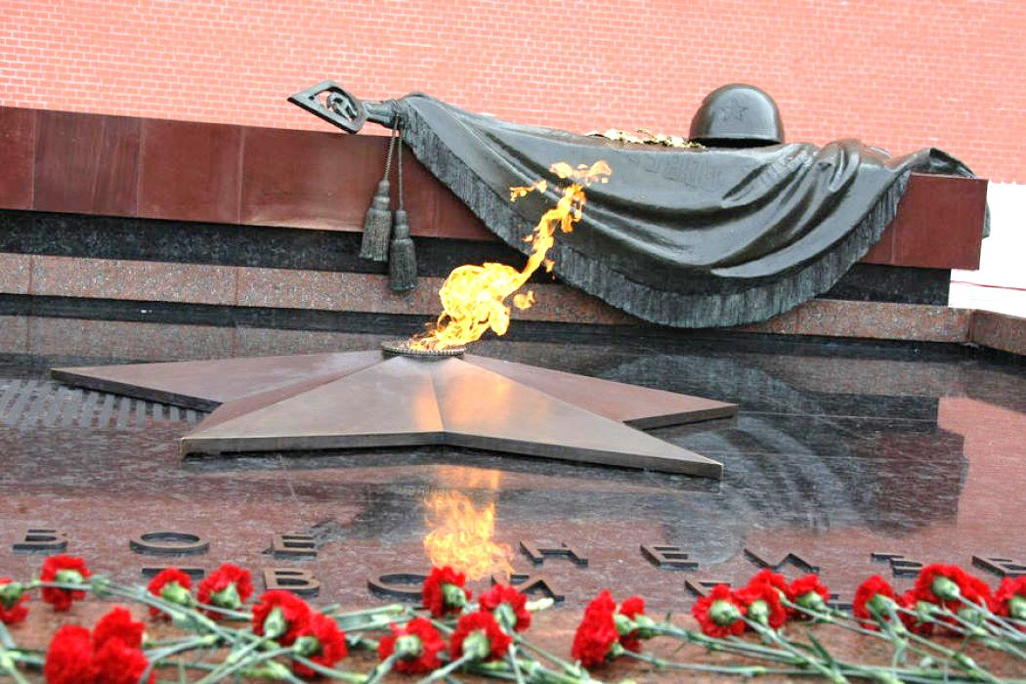
- коллективный (участники проекта: родители, дети, воспитатели, музыкальные руководители);
- среднесрочный (апрель, май).

Автор проекта:
Бурцева Н.С., воспитатель

ПРОБЛЕМА
Вопросы воспитания патриотизма, гражданственности в молодых семьях не считаются важными, а дошкольники имеют довольно смутные представления о Великой Отечественной войне или не имеют их вовсе.

АКТУАЛЬНОСТЬ
Сегодня для России нет более важной идеи, чем патриотизм. Историческая память важна и необходима - во все времена и в любом государстве, особенно в трудные моменты истории. Именно такой период переживает сегодня Россия, когда вопросы патриотического воспитания, исторической памяти вышли на первый план.
К таким историческим событиям относится Великая Отечественная война. Прошло много времени со Дня Победы нашего народа в Великой Отечественной войне, и современные дети и их молодые родители мало знают об этой войне, не задумываются, какой след оставила война в их семьях?
Поэтому возникла идея создания совместного с родителями проекта по нравственно-патриотическому воспитанию «Живая память поколений».
Живых свидетелей событий военного времени с каждым годом становится все меньше. Это люди преклонного возраста - прадедушки и прабабушки сегодняшних дошкольников. Возможно, их родственники были участниками Великой Отечественной войны, работали в тылу и внесли вклад в Победу над фашистской Германией.

ЦЕЛЬ
Создание условий, способствующих сохранению исторической памяти, бесценного наследия своего героического народа в годы Великой Отечественной Войны.

ЗАДАЧИ
- знакомить детей с историй Великой Отечественной войны в процессе вовлечения в различные виды деятельности;
- формировать у детей интерес к истории своей семьи в военные годы, используя собранный родителями материал;
- воспитывать гражданскую позицию, чувство любви к Родине через совместные мероприятия с участием детей, родителей и педагогов;
- знакомить детей с родным городом, его достопримечательностями, с мемориальным комплексом.

ЭТАПЫ РЕАЛИЗАЦИИ ПРОЕКТА
Этап 1. Организационно-подготовительный
Воспитатели | С детьми | С родителями
1. Создание проблемной ситуации для родителей и детей.  2. Формулирование темы проекта, его целей, задач.  3. Планирование образовательной деятельности,  осуществляемое входе режимных моментов и самостоятельной деятельности в старшем дошкольном возрасте, подбор методической и художественной литературы, иллюстраций, записей музыкальных произведений.  4.Опрос детей.  5.Мониторинг опроса детей. | 1.Рассматривание иллюстраций, альбомов, книг  2.Беседы  3.Чтение художественных произведений, разучивание стихов, песен, пословиц, загадок, поговорок.  4.Просмотр видеозаписей, телепередач. | 1.Анкетирование родителей по нравственно-патриотическому воспитанию.  2.Оформление рекомендаций по нравственно-патриотическому воспитанию.  3.Оказание помощи в подборе видеоматериалов, информации и иллюстративного материала

Этап 2. Основной, организационно-практический

С детьми | С родителями
1.Проведение мероприятий: утренние беседы с детьми, НОД, игры, опыты, работа в книжном уголке, творческая деятельность детей.  2. Организация игровой деятельности (дидактические, подвижные,сюжетно-ролевые игры).  3.Подбор и изготовление атрибутов к сюжетно-ролевым играм.  4.Создание предметно-развивающей среды: тематически материал в книжном уголке, атрибуты к сюжетно-ролевым играм.  5. Изготовление поделок, плакатов, рисунков.  6. Рассматривание иллюстраций, альбомов, книг  7. Проведение встречи с ветеранами – Урок Мужества.  8. Чтение художественных произведений, разучивание стихов, песен, пословиц, загадок, поговорок.  9. Просмотр видеороликов, презентаций и т.п.  10. Участие в конкурсах патриотической песни, чтецов.  11. Участие в акции Георгиевская ленточка. | 1. Оказание помощи в изготовлении атрибутов к сюжетно-ролевым играм.  2. Изготовление поделок из различного материала.  4. Привлечение родителей к созданию познавательно-развивающей среды в группе.  5. Привлечение родителей к сбору информации о родственниках, принимавших участие в ВОВ.  6. Проведение консультации с родителями: «Как рассказать ребёнку о войне».  7. Проведение семейной викторины «Они сражались за Родину».  8.Поощрение в виде «Благодарственных писем» родителям, принимавших участие в создании альбома памяти «Помним! Гордимся!».

3. Заключительный

Воспитатели | С детьми | С родителями
1. Подведение итогов реализации проекта.  2. Обобщение опыта работы педагогов ДОУ по реализации проекта и распространение эффективных практик на методических мероприятиях и конкурсах различных уровней. | 1. Участие в конкурсах, фестивалях и выставках различных уровней.  2.Изготовление открытки для ветеранов.  2. Участие коллектива сотрудников, детей и их семей в торжественном праздновании Дня Победы. | 1. Создание альбома памяти «Помним! Гордимся!».  2. Лепбуки

ОЖИДАЕМЫЕ РЕЗУЛЬТАТЫ

Реализация данного проекта позволит получить следующие результаты:

- В отношении детей:
- Расширены и систематизированы знания о Великой Отечественной Войне.
- Закреплен навык составления рассказа об истории своей семьи в годы ВОВ.
- Усвоен алгоритм создания проекта: постановка цели, поиск различных средств достижения цели, анализ полученных результатов.
- Закреплены навыки продуктивной деятельности при изготовлении открыток, составлении и оформлении альбома «Помним! Гордимся!».
- Сформировано уважительное отношение к участникам войны, труженикам тыла; бережное отношение к семейным фотографиям и реликвиям (медали, грамоты и др.).
- В отношении родителей:
- Повышение педагогической компетентности в вопросах нравственно-патриотического воспитания
- Повышение вовлеченности родителей в воспитательно-образовательный процесс ДОУ.

Дальнейшее развитие проекта

Наш проект является долгосрочным. Ежегодно мы пополняем альбом памяти «Помним! Гордимся!», поскольку каждый год в ДОУ появляются новые группы, новые семьи и наш музей пополняется новыми экспонатами.

ЗАКЛЮЧЕНИЕ

В ходе проекта дети учатся совместно работать, искать и собирать информацию, анализировать и систематизировать ее, тесно общаться со сверстниками, родителями и сотрудниками ДОУ, выступать с докладами. Все это в полной мере способствует саморазвитию личности каждого ребенка, воспитанию в нем целеустремленности и самоуважения. У родителей непременно появляется уверенность в своих детях, потому что они видят их еще с одной стороны: как активных творцов, способных добиваться поставленной цели. Следовательно, в школе эти дети, при определенной помощи родителей, способны достичь высоких результатов.

Практическое применение,
полезность выполненной работы

Данный проект «Живая память поколений» может быть использован и другими педагогами, как в полном объеме, так и парциально по всем направлениям развития детей старшего дошкольного возраста.

Паспорт проекта

Образовательная организация | ДОУ «Сказка»  Муниципальное казённое дошкольное образовательное учреждение Куйбышевского муниципального района Новосибирской области – детский сад «Сказка»
Название проекта | «Живая память поколений»
Инициативная группа проекта/ автор проекта | Бурцева Наталья Сергевна
Целевая аудитория, на которую рассчитан проект | Все участники образовательных отношений  детского сада «Сказка»
Цель проекта | Создание условий, способствующих сохранению исторической памяти, бесценного наследия своего героического народа в годы Великой Отечественной Войны.
Задачи проекта | 1. Знакомить детей с историй Великой Отечественной войны в процессе вовлечения в различные виды деятельности;  2. Формировать у детей интерес к истории своей семьи в военные годы, используя собранный родителями материал;  3. Воспитывать гражданскую позицию, чувство любви к Родине через совместные мероприятия с участием детей, родителей и педагогов;  4. Знакомить детей с родным городом, его достопримечательностями, с мемориальным комплексом.
Проблема, актуальность, значимость, ожидаемые результаты | Проблема.Вопросы воспитания патриотизма, гражданственности в молодых семьях не считаются важными, а дошкольники имеют довольно смутные представления о Великой Отечественной войне или не имеют их вовсе.  Актуальность.Сегодня для России нет более важной идеи, чем патриотизм. Историческая память важна и необходима - во все времена и в любом государстве, особенно в трудные моменты истории. Именно такой период переживает сегодня Россия, когда вопросы патриотического воспитания, исторической памяти вышли на первый план.  К таким историческим событиям относится Великая Отечественная война. Прошло много времени со Дня Победы нашего народа в Великой Отечественной войне, и современные дети и их молодые родители мало знают об этой войне, не задумываются, какой след оставила война в их семьях?  Поэтому возникла идея создания совместного с родителями проекта по нравственно-патриотическому воспитанию «Живая память поколений».  Ожидаемые результаты:  • вовлечение родителей в педагогический процесс ДОУ  • пробуждение интереса к истории своей семьи и страны  • реализация детского творчества, создание поделок на военную тематику
Методы работы | 1.Постановка проблемы  2. Поисковая работа (из различных источников информации)  - сбор материала  - работа с архивом  - интервью  - обобщение материалов
Этапы работы над проектом | Это ежегодный проект и он рассчитан на 2 месяца: апрель-май  I этап организационно-подготовительный  • обоснование актуальности темы проекта  • определение цели и задач проекта  •обсуждение с родителями детей вопросов, связанных с проведением проекта  • подбор литературы, иллюстраций на военную тематику  • подготовка беседы о Великой Отечественной войне, родственниках детей, принимавших участие в ВОВ  II этап – основной организационно-практический:  • деятельность в соответствии плана проекта  III этап – заключительный  • создание альбома памяти «Помним! Гордимся!».  • изготовление открыток  • выставка рисунков  • участие в утреннике посвящённом дню Победы
Краткое описание содержания конечного продукта (альбома) | Альбом включает в себя:  - рассказы о войне;  - биографии непосредственных участников ВОВ, тружеников тыла, детей войны;  - фотографии, фотокопии документов, наград из семейных архивов.

